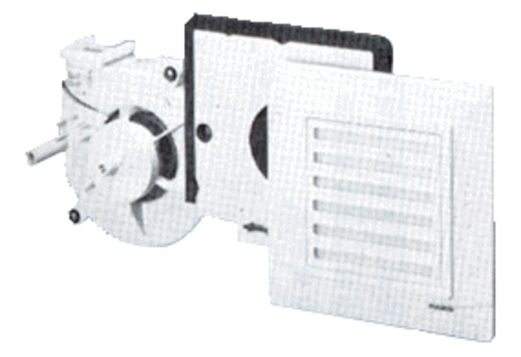Ventilátorová vložka (sada) ER 17/60 GObsah dodávky: 1 kusSortiment:
Typové číslo: 0080.0738Výrobce: MAICO

